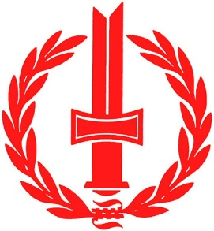

Sotainvalidien Veljesliiton Etelä-Pohjanmaan piiri
75 vuotta

Kuntoutuskeskus Otsonlinna keskiviikko 1.11.2017
(Sairaalantie 6, Ähtäri)

Klo 11 Lounas
Klo 12 Juhlaohjelma

Hartaushetki Kirkkoherra Kalle Peltokangas
Tervehdyssanat Sotainvalidipiirin pj Pekka Marttala
Musiikkiesitys Opettaja Leena Saunanen ja Merikanto-opiston opiskelijat
Juhlapuhe Sotainvalidien Veljesliitto, Juhani Saari
Muistamiset Sotainvalidipiirin toiminnanjohtaja Marko Hakala
Musiikkiesitys Opettaja Leena Saunanen ja Merikanto-opiston opiskelijat
Päätössanat Kuntoutuspäällikkö Anne-Mari Väätäinen
Maamme laulu Juhlayleisö

Klo 13.30 Päätöskahvi

Tumma puku ja kunniamerkit
Sotainvalidipiirin juhla on osa Suomi 100 -ohjelmaa.

